Роль сюжетно-ролевой игры в развитии детей дошкольного возраста.
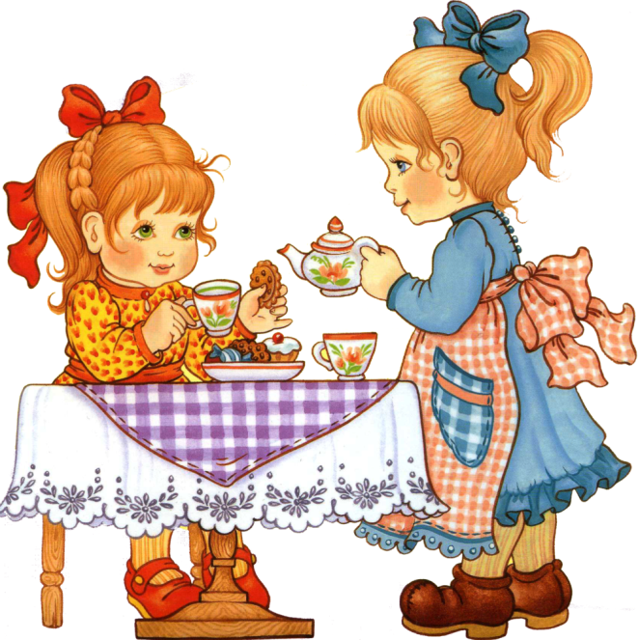
Вся жизнь ребенка-дошкольника пронизана игрой, только так он готов открыть себя миру и мир для себя. Игра является одной из основных форм организации процесса воспитания, обучения и развития в детском саду.
В процессе сюжетно-ролевой игры развиваются духовные и физические силы ребенка; его внимание, память, воображение, дисциплинированность, ловкость. Кроме того, игра — это своеобразный, свойственный дошкольному возрасту способ усвоения общественного опыта. В игре формируются все стороны личности ребенка, происходят значительные изменения в его психике, подготавливающие переход к новой, более высокой стадии развития. Этим объясняются огромные воспитательные возможности игры, которую психологи считают ведущей деятельностью. Игра — явление многогранное, ее можно рассматривать как особую форму существования всех без исключения сторон жизнедеятельности коллектива. Столь же много оттенков появляется с игрой в педагогическом руководстве воспитательным процессом.
В наше время психологи педагоги все больше говорят о том, что взаимодействие с детьми дошкольного возраста должно проходить в игровой форме. Это происходит от того, что игровая деятельность всегда была и остаётся ведущей для детей дошкольного возраста. Успешное освоение воспитательной программы детьми происходит в игровой деятельности, т. к. игра — способ переработки полученных из окружающего мира впечатлений, знаний. Именно в сюжетно — ролевых играх ребёнок имеет уникальную возможность реализовать себя, как активный участник происходящей деятельности, кроме того в игре ярко проявляется особенности мышления и воображения ребёнка, его эмоциональность, активность, развивающая проблема в общении.
Объединяясь в сюжетно-ролевой игре, дети по своей воле выбирают партнеров, сами устанавливают игровые правила, следят за их выполнением, регулируют взаимоотношения. Но самое главное — в игре ребенок воплощает свой взгляд, свое представление, свое отношение к тому событию, которое разыгрывает. Недаром психологи рекомендуют, если у ребенка имеется проблема в той или иной социальной сфере (боится врачей, не хочет идти в парикмахерскую, в детский садик), необходимо с ним поиграть в ситуацию.
Сюжетно-ролевая игра — это творческая игра детей дошкольного возраста в развитом виде представляет деятельность, в которой дети берут на себя роли взрослых и в обобщенной форме в специально создаваемых игровых условиях воспроизводят деятельность взрослых и отношения между ними. Главным компонентом сюжетно-ролевой игры является сюжет, без него нет самой сюжетно-ролевой игры. Сюжет представляет собой отражение ребенком определенных действий, событий, взаимоотношений из жизни и деятельности окружающих. А игровые действия (крутить руль автомашины, готовить обед, учить рисовать учеников и т.д.) – это способы реализации сюжета.
Сюжеты игр разнообразны.
Условно их делят на:
- бытовые (игры в семью, детский сад),
- производственные, отражающие профессиональный труд людей (игры в больницу, магазин и т. д.),
- общественные (игры в празднование Дня рождения города, в библиотеку, школу и т.д.),
- сказочные (роли сказочных героев, театрализованные постановки). На протяжении истории человечества сюжеты детских игр меняются, поскольку зависят от эпохи, особенностей экономики, культурных, географических, природных условий. Так и в наше время сюжеты игр подстраиваются под героев нашего времени.
Как уже упоминалось ранее, игры детей младшего дошкольного возраста отличаются от игр детей, более старшего возраста. Эти отличия связаны с относительной ограниченностью опыта, особенностями развития воображения, мышления, речи. В младшем дошкольном возрасте первоначально проявляется только внешняя сторона деятельности, то с чем и как человек действует (важен предмет): «человек — предмет». Дети подолгу могут повторять одни и те же действия (на примере игры в доктора): мерить температуру, давать лекарства, ставить грелку, мазать зеленкой и др. Затем, по мере понимания ребенком отношения человека к своей деятельности, приобретения опыта социального общения, в играх начинают отражаться взаимоотношения людей («человек — человек»): как больной приходит к доктору, как ведет себя врач, что спрашивает и др. А сами предметы легко заменяются (карандаш — градусник, стаканчик – стетоскоп и др.) или только мысленно представляются («как будто у меня акваланг и я опускаюсь на дно океана»).
Содержание сюжетно-ролевой игры воплощается ребенком с помощью роли, которую он на себя берет. Для ребенка роль — это его игровая позиция: он отождествляет себя с каким-либо персонажем сюжета и действует в соответствии с представлениями о данном персонаже. Всякая роль содержит свои правила поведения, взятые ребенком из окружающей жизни, заимствованные из отношений в мире взрослых. Так, мама заботиться о детях, готовит им еду, укладывает спать; учительница говорит громко и четко, строгая и требует внимания на ее уроках. Подчинение ребенка правилам ролевого поведения является важнейшим элементом сюжетно-ролевой игры. Отступление кого-либо и играющих от правил вызывает протесты у партнеров по игре. То есть, для дошкольников роль — это образец того, как надо действовать. Исходя из этого образца, ребенок оценивает поведение участников игры, а затем и свое собственное. Роль вынуждает ребенка проявлять дисциплинированность и верность долгу, выдержку и терпение, мужество и великодушие. Коллективная сюжетно-ролевая игра создает у детей опыт ответственности за общее дело, сплачивает детский коллектив. Совместная игровая деятельность способствует формированию у детей умения контролировать свои действия и согласовывать их с другими детьми. Сюжетно-ролевая игра — первая проба социальных сил и первое их испытание и поэтому педагогам необходимо создать условия для игровой деятельности детей с учётом места, времени в режиме дня, поддерживать и обновлять соответственно возрасту игровую базу: игрушки, пособия, атрибуты, предметы — заместители. Также мы должны обогащать содержание детской игры использованием различных методов и приёмов таких как: наблюдения, экскурсии, встречи с людьми разных профессий, чтение художественной литературы, рассказами о труде взрослых, использование иллюстраций, инсценировки литературных произведений, этические беседы, непосредственное участие воспитателя в игре, предложения, советы, разъяснения, вопросы направленные на подсказ детям возможной реализации замысла, совместное выполнение с детьми построек, показ приёмов конструирования и др. Ведь жизнь раскрывается перед ребенком через разнообразный труд взрослых, начинает трудиться и он сам.
Рекомендации для воспитателей
1. Педагогам необходимо стараться не занимать время, отведенное для игры другими видами деятельности.
2. Создать игровую среду в соответствии с возрастными особенностями, учитывать уровень развития детей, игровая среда должна быть динамичной. Атрибуты сюжетно-ролевой игры должны быть расположены в легко доступном для детей месте. Иногда атрибуты формируются в специально установленном порядке, а иногда детям предоставляется возможность создать игровую среду самостоятельно.
3. Эффективным приемом руководства играми детей младшего дошкольного возраста является прямое участие педагога в игре детей на главных ролях, причем первоначально рекомендуется использовать индивидуальную игру с данным ребенком, а в конце четвертого года жизни рекомендуется применять игру педагога с подгруппой детей.
4. В руководстве детей большое место занимает косвенные приемы руководства, чтобы не мешать ребенку, самостоятельно играть, т.к. только самостоятельная сюжетно-ролевая игра в наибольшей степени способствует развитию ребенка.
5. Руководство игрой должно строиться на основе результатов наблюдения за самостоятельной сюжетно-ролевой игрой детей.
6. Педагог должен как можно чаще ставить ребенка в позицию «взрослого». Это способствует развитию самостоятельности у детей.
Рекомендации для родителей
1.Позаботьтесь о том, чтобы у ребенка было как можно больше разнообразных игр и игрушек, которые надо осознанно выбирать, а не бес порядочно накапливать.
2.Заранее согласовывайте с ребенком требования к хранению и уборке игрушек. Продумайте, как можно временно сохранять детские постройки и конструкции. За неимением места для длительной демонстрации «празднуйте результат» — и только после этого убирайте игрушки для хранения.
3.Вспоминайте свое детство и рассказывайте ребенку о том, как вы играли сами и со своими друзьями. По желанию ребенка показывайте известные вам детские игры.
4.Наблюдайте за играми ребенка дома и по желанию рассказывайте о них воспитателям; интересуйтесь, во что ребенок предпочитает играть в детском саду.
5.Проявляйте уважение к личности ребенка, считайтесь с поэтапностью становления игровой деятельности и не пытайтесь, искусствен, но ее ускорять.
6.Тактично, ненавязчиво предлагайте ребенку помощь в создании игровой среды («Может быть, тебе для приготовления обеда понадобится моя кастрюля? А хочешь, я помогу тебе сделать гараж для твоей машины?» и т.п.). Отказ ребенка воспринимайте как должное («Конечно, тебе виднее. Но если тебе что-то понадобится, то я буду рада тебе помочь»). Все последующие обращения ребенка расценивайте как проявление к вам доверия и уважения за ваши деликатность и такт.
7.Проявляйте инициативу и выражайте искреннее желание участвовать в игре.
8.Получив согласие ребенка на ваше участие в игре, поинтересуйтесь своей ролью («А кем я буду?») и безоговорочно, с благодарностью примите ее.
9.В случае если вы не понимаете ситуацию и желания ребенка, уточните у него важные для развертывания сюжета обстоятельства, связанные с характеристикой героя, его поведением и т.п. («А какой я буду лисой — доброй или злой?»).
Действуя в роли, проявляйте инициативу и самостоятельность, старайтесь мотивировать поступки того героя, чью роль вы выполняете. Если возникнут трудности — не теряйтесь, не прекращайте игру, а спрашивайте у ребенка, как вам следует поступить («Что мне дальше делать?»).
Всегда соглашайтесь со своим малышом! Это вселяет в него уверенность в своих силах и порождает инициативу и творчество.
По окончании игры выразите ребенку удовлетворение и выскажите надежду на то, что и в следующий раз он пригласит вас участвовать в ней.
Оказывайте постоянное внимание и проявляйте уважение к детским играм.
Выражайте одобрение и восхищение по поводу того, что дети самостоятельны и инициативны в своих играх («Какой ты молодец (умница)! Как тебе удается все это самому (самой) придумать?»).
10.Сопереживайте чувствам детей в играх — умейте увидеть смешное в том, что кажется им смешным, грустить по поводу того, что кажется им грустным, и т.д.
11.Привлекайте внимание ребенка к педагогически ценным и эстетичным играм и игрушкам.
Важным средством формирования отношений со сверстниками является сюжетно-ролевая игра. В сюжетно-ролевой игре формируется умение сделать выбор, правильно решить конфликтную ситуацию, что в свою очередь способствует формированию нравственных мотивов поведения.
Сюжетно-ролевая игра способствует формированию положительных взаимоотношений детей дошкольного возраста со сверстниками при системном и косвенном взаимодействии педагога.
Таким образом, успешное осуществление игровой деятельности возможно при умелом руководстве педагога, который способен сделать сюжетно-ролевую игру увлекательным процессом.

02.09.2019 г.

